Člani Društva za opazovanje in proučevanje ptic Slovenije (DOPPS), Javni zavod Krajinski park Goričko in Občina Rogašovci vabijo v

petek, 13. februarja, 2015 ob 19.00
v kulturni dom v Svetem Juriju na Goričkem
na predavanje Robija Gjergjeka z naslovom

Zlatovranka ponovno gnezdi v Ledavski dolini

Zlatovranka je azurno modra ptica, malo manjša od srake, ki so jo v preteklosti pogosto videvali na električnih žicah daljnovodov po dolinah z mokrotnimi travniki. V zadnjih nekaj letih je zlatovranka pri nas veljala za izumrlo vrsto, dokler ni poleti 2014 ponovno uspešno gnezdila v Ledavski dolini, kar je bilo prvič po devetih letih v Sloveniji. Na predavanju boste izvedeli, zakaj je izginila iz Goričkega, kaj potrebuje za življenje in na kakšen način smo ji pomagali, da je v Sloveniji gnezdila samo na območju Rogaševcev.

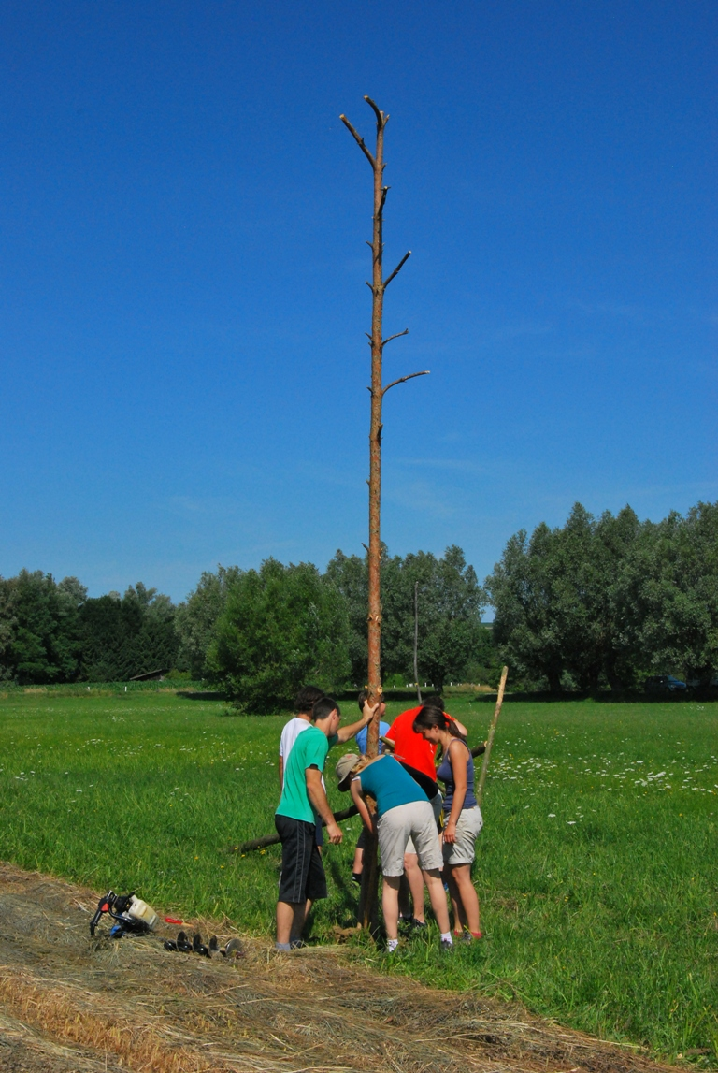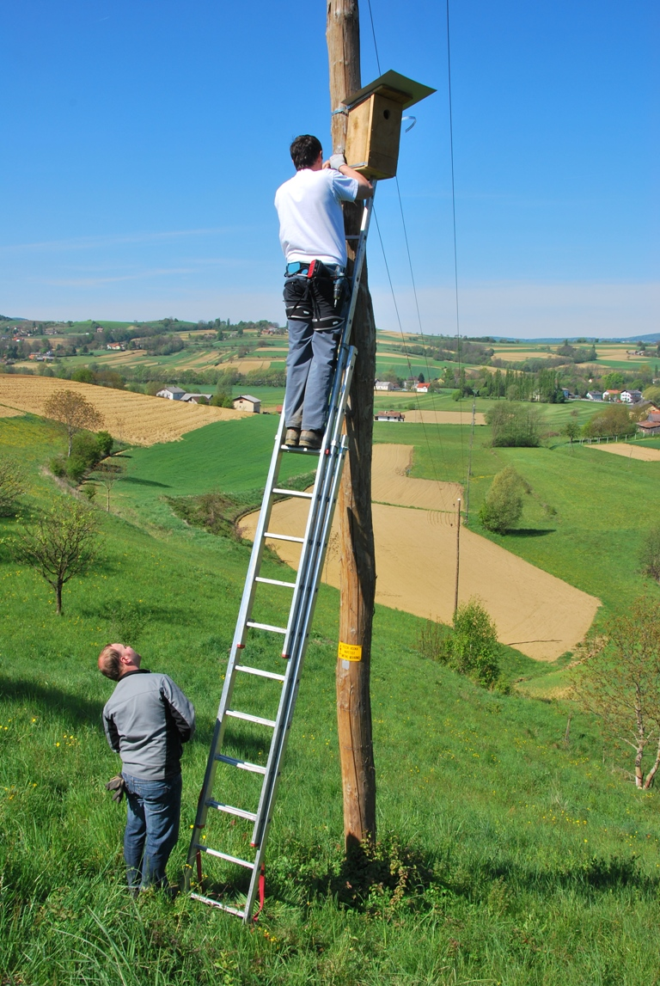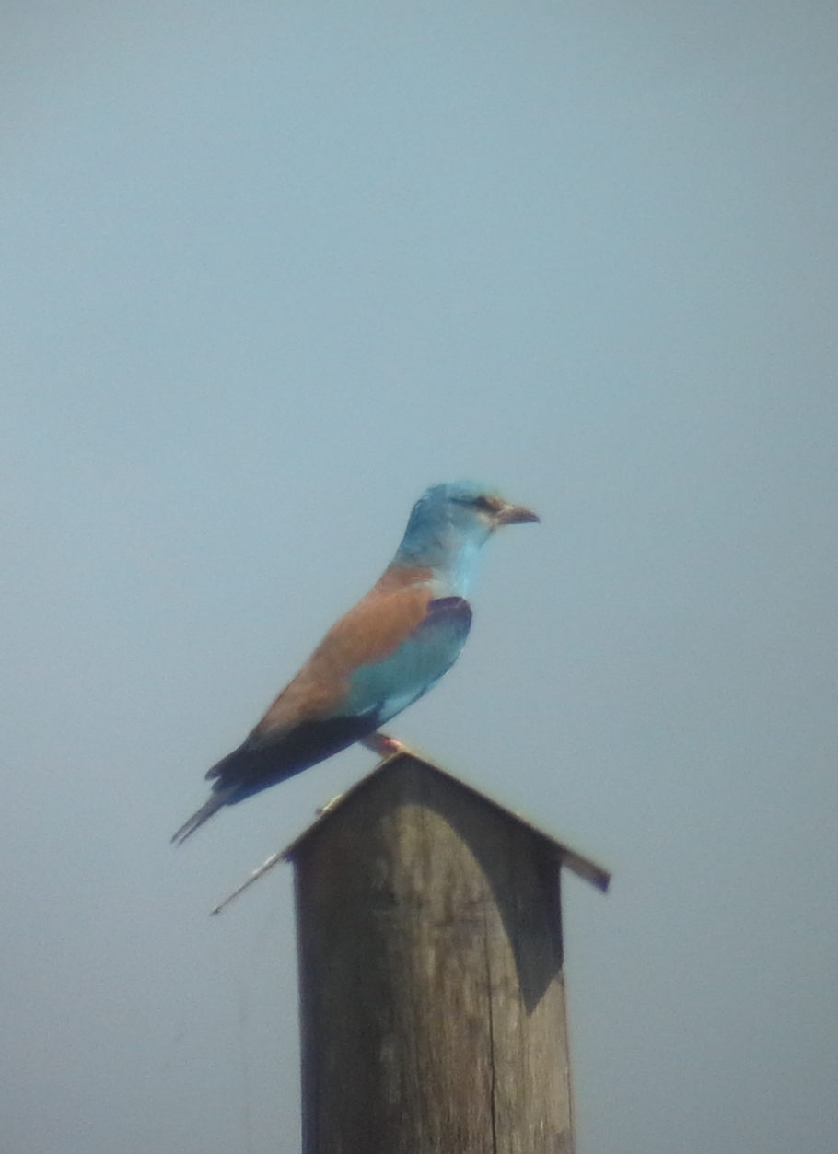

Kontakt: gregor.domanjko@gmail.com ali gregor.domanjko@goricko.info, 031 340 399

